

**6+**

**Степновский отдел**

**МБУК ВР «МЦБ» имени М.В. Наумова**

**Час поэзии**

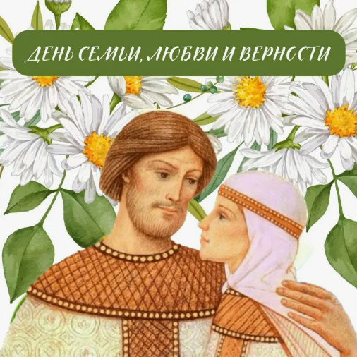

**«Семья – это любовь и верность»**

Составила: библиотекарь 2 категории

Степновского отдела

Дубова С.А.

х. Степной, 2025 год

Дата проведения: 04 июля 2025 года

Время проведения: 14.00.

Место проведения: Библиотека

**Сценарий**

**«Семья – это любовь и верность»**

**Цели и задачи:** воспитание ответственного отношения к семье как к базовой ценности.

Развивать способности коммуникативного общения;

Развивать положительные эмоции и чувства;

Воспитывать у несовершеннолетних осознание доли собственного участия в создании тёплых семейных отношений.

*Звучит праздничная музыка, все дети собираются около сцены, под звуки праздничных фанфар выходит ведущий.*

**Ведущий:** Солнце встало, день настал,

Праздник утром рано встал,

И пошёл гулять по свету,

Огибая всю планету.

К нам он тоже забежал,

Счастье, радость всем раздал.

Ведь мы вместе, ты да я,

Очень дружная семья!

**Ведущий:** Добрый день, дорогие друзья!

Я рада приветствовать вас на нашем празднике. Замечательно, что у всех нас сегодня хорошее и радостное настроение.

Это не случайно, ведь сегодня мы празднуем светлый праздник семьи, любви и верности. В России стало традицией отмечать праздник – День семьи, любви и верности в честь святых Петра и Февронии, издавна почитаемых в России, как хранители семьи и брака.

В этот день принято говорить о близких и любимых людях, дарить друг другу добрые слова, улыбаться, радоваться лету и солнцу!

Особенно приятно отмечать этот праздник с вами вместе. Ведь живя здесь, в центре, мы очень стараемся строить наши отношения на доверии, теплоте и взаимопонимании.

**СТИХИ ДЕТЕЙ О СЕМЬЕ.**

На Руси есть сказ о том,

Как Феврония с Петром

Были парою примерной,

Дружной, любящей и верной.

Много бед перенесли,

Но расстаться не смогли,

Верой-правдой брак держали

И друг друга уважали!

Нет Февроньи, нет Петра.

Но они — пример семьи,

Честной, искренней любви.

Бабуля готовит нам вкусный обед.

В семье ещё братья и сёстры бывают.

Котёнок и лапочка, заинька, птичка.

И лучше СЕМЬИ ничего не бывает.

Я отвечу вам с удовольствием,

Садик мой за окном,

Под пургой и дождём

Нас согреют теплом

И помогут в любых ситуациях

И ватрушки, и булочки бабушки!

В мир идём из семьи,

Твоя долгая жизнь начинается.

И семьёй в мире жизнь продолжается.

*(Е. Воронина, из цикла «Сердце отдаю детям»)*

**Ведущий:** Друзья, сегодня самое почётное место на нашей сцене занимает ромашка. Именно этот цветок стал символом праздника Дня семьи, любви и верности.

И это не случайно. Издавна девушки гадали на ромашке, мечтая о суженом и о создании семьи, приносили в дом с желанием сохранить любовь, тепло и уют в семье. Именно ромашка стала украшением медали за самый важный, ответственный и почётный труд – труд многодетной женщины, матери-героини.

Сегодня ромашка станет нашей главной помощницей и преподнесёт нам ни один сюрприз.

*Ведущая отрывает лепестки и читает задания.*

**1 лепесток. Конкурс «Угадай загадки»:**

Кто не в шутку, а всерьёз

Нас забить научит гвоздь?

Кто научит смелым быть?

С велика упав, не ныть,

И коленку расцарапав,

Не реветь? Конечно, …(папа)

Кто вас, дети, больше любит,

Кто вас нежно так голyбит

Hе смыкая ночью глаз?

Пироги на угощенье,

Он трудился не от скуки,

У него в мозолях руки,

А теперь он стар и сед

А стекляшечки — на нос.

Отвечай-ка на вопрос:

Видит буквы дед в словах,

У неё ещё есть сын,

Рядом с ним я маловат,

Для меня он — старший …(брат)

Вот ведь дело-то какое…

Нас не семеро, а трое:

Но все вместе мы — …(семья)

**2 лепесток. Конкурс «Утро»**

Самое трудное время у семьи – это утро. Родители должны собраться на работу, одеть своего ребёнка, а потом ещё очень быстро отправить его в детский сад. Давайте поиграем в игру «Утро» и сами в этом убедимся.

**3 лепесток. Конкурс «Мамины помощники»**

В комнате раскиданы игрушки. Ваша задача – быстрее и аккуратнее убрать игрушки. Приглашаются 2 желающих детей. Детали конструктора Лего раскиданы, их нужно собрать в коробки. Кто быстрее!

**4лепесток. «Продолжи пословицу»:**

1. При солнышке тепло, …(при матери добро).

2. Отца с матерью почитать — …(горя не знать).

3.Дом вести…(не бородой трясти)

4. Яблоко от яблони…(недалеко падает)

5. Чем богаты ….(тем и рады)

6. В гостях хорошо….(а дома лучше)

7. Когда семья вместе…(тогда и душа на месте)

8. Мой дом…(моя крепость)

9. Не нужен клад…(когда в семье лад)

10. Человек без семьи, что дерево …(без плодов).

Человек без братьев и сестер — одинокое дерево.

Что есть — вместе, чего нет — пополам.

Согласную семью и горе не берет.

Согласье в семье — богатство.

Семья без детей, что цветок без запаха.

Семья — опора счастья.

Семья в куче, не страшна и туча.

Родителей чти — не собьешься с истинного пути.

Родители трудолюбивы — и дети не ленивы.

**5 лепесток. Игра «Гусеница»**

**Ведущий:** Хорошую семью объединяет дружба, умение действовать сообща. Давайте поиграем в игру «Гусеница» и сами убедимся, как важны эти умения.

Каждая группа должна построиться в колонну по одному, держите впереди стоящего игрока за талию. Это «гусеница». По моей команде наши «гусеницы» поползут в разных направлениях, но выполнять будут одни и те же задания:

«Поднимем правую ножку,

Поднимем левую ножку,

«Гусеницы» не должны порваться!

*Проводится игра «Гусеница»*

**Ведущий:** В День семьи, любви и верности,

1. Вас дружно поздравляем!

С союзом крепким, и в любви

Жить долго пожелаем!

2. Пусть дети старших никогда

Ни в чём не огорчают!

А папа с мамой малышей

3. Для сердца – праздника, тепла

И радости в общении!

Желаем с близкими всегда

Быть в лучших отношениях!

**Ведущий:** Мир, семья, любовь и дружба,

Всё, что нам с тобою нужно.

У нас остался последний лепесток.

Молодцы, ребята, все задания выполнили, получите за это все конфеты.

*Звучит песня в исп. Н. Бабкиной «Ромашки»*

**Ведущий:** Ну вот, все лепесточки закончились, но у нас осталась желтая серединка цветка. А на что она похожа. Правильно на солнышко. Я желаю, чтобы солнышко согревало ваши сердца, дарило вам и вашим близким радость и тепло.

**Источник:** <https://svet.feramon.net/den-semi-lyubvi-i-vernosti-stsenariy-meropriyatiya-v-biblioteke>

**Список использованной литературы:**

Астахов П.А. Я и семья. – М.: Эксмо, 2011. – 80 с.

Русская семья: праздники и традиции/ сост. Т.Г. Кислицына. – М.: Белый город, 2008. – 295 с.

Святые Петр и Феврония покровители семьи/ сост. А. Евстегнеев; ред. Е. Лапенкова. – М.: ОЛМА Медиа Групп, 2011. – 304 с., ил.

Сухова О. А., Смирнов Ю. М. Петр и Феврония Муромские – М.: Художник и Книга, 2008. – 234 с.

Третьякова Л. История любви русских святых // Крестьянка. – 2000. – № 6. – С. 14.

Юдина Н.А. Русский обычай и обряды. – М.: Вече, 2005. – 320 с.